***PUERTO SECO DE ORURO***

1. ***INTRODUCCION***

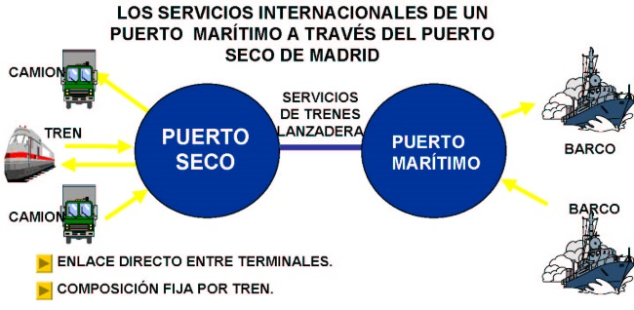El Puerto Seco es una terminal intermodal inferior, conectada por carretera o vía férrea con una o varias terminales marítimas y tiene la capacidad de posponer el control aduanero a la entrada en el puerto seco por lo cual esta característica permite agilizar la salida de las mercancías de los puertos hacia su destino, contribuyendo a descongestionar sus operaciones. Por el cual hacen uso de contenedores para el trasporte de mercancías, tanto por mar como por tierra por diferentes puntos interiores especializados en la manipulación y tratamiento de estos contenedores y sus mercancías.

El valor estratégico de este tipo de terminal radica en el crecimiento de transporte combinado por ferrocarril en los últimos años y en la especial configuración geográfica de la república de Bolivia, que hace de la necesidad de acceso a puertos marítimos un factor importante en el intercambio internacional de mercancías.

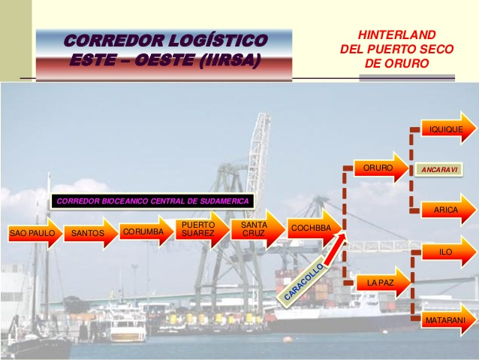**VIAS DE CONEXIÓN DEL PUERTO SECO DE ORURO**

Las vías de conexión del corredor Bioceánico central de Sud América incluyendo el Puerto Seco de Oruro donde están integrados por Sao Paulo, Santos, Corumba, Puerto Suarez, Santa Cruz, y donde el centro de Cochabamba, La Paz y Oruro es el Puerto Seco de Oruro.

El recorrido que traza de La Paz es hacia Ilo y Matarani , el de Oruro es hacia Iquique, Ancaravi y Arica.

Donde los principales puertos que cuenta el pacifico son: Arica “1904”, Antofagasta”1904”, Iquique “Zona Franca”, Matarani y Ilo “ZonaFranca”

Los puertos principales que cuenta la Cuenca de la Plata que son: Zona Franca de Rosario, Nueva Palmira, Villeta (Asunción) y Puertos Bolivianos “Central Aguirre, Gravetal y Puerto Busch”

**CORREDORES DE INTEGRACION CON LA CONEXIÓN DE LOS PUERTOS MARITIMOS**

Aquí podemos decir que los países tienen diferentes modos de conexión donde mencionaremos de seis países incluidos Bolivia.

* 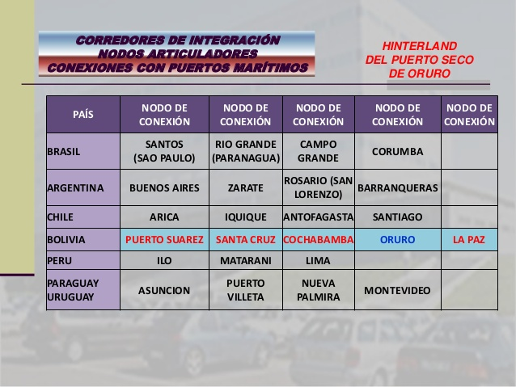BRASIL: Son Santos “Sao Paulo”, Rio Grande “Paranagua”, Campo Grande y Corumba
* ARGENTINA: Buenos Aires, Zarate, Rosario “San Lorenzo” y Barranqueras
* CHILE: Arica, Iquique, Antofagasta y Santiago
* BOLIVIA: Son Puerto Suarez, Santa Cruz, Cochabamba, Oruro y La Paz.
* PERU: Ilo, Matarani y Lima
* PARAGUAY: Asuncion y Puerto Villeta
* URUGUAY: Nueva Palmira y Montevideo

***ESTRUCTURA ORGANIZATIVA DE UN PUERTO SECO***En esta imagen podemos mostrar cómo se va organizar el puerto seco de Oruro donde primeramente va estar conformado por un Directorio seguido del Directorio General , donde está conformado por: seguridad, Operaciones, Ingeniería, Finanzas y Marketing.

**SERVICIOS DEL PUERTO SECO**

* Carga y descarga entre modos (carretero o Ferrocarril)
* Consolidación y Des consolidación de contenedores
* Empresas de almacenamiento y de transporte.
* Aduana, agencias despachantes, impuestos nacionales (P.I.F. Inspección Documental y física)
* Seguridad y vigilancia
* Gestión y almacenamiento de contenedores

***DISTRIBUCION DE SUPERFICIES DEL PUERTO SECO DE ORURO***

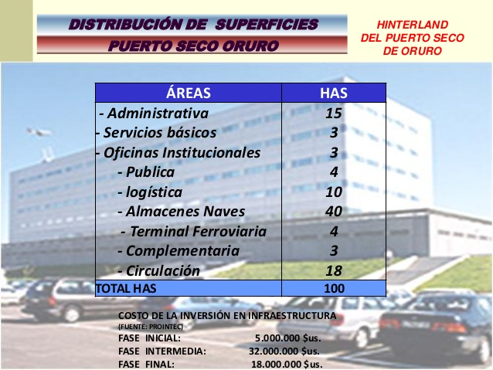

**ZONA LOGISTICA DEL PÚERTO SECO**

Es el area de ruptura de las cadenas de transporte y logística en las que se concentra actividades y funciones técnicas que genera valor añadido.

La zona logística deberá contar con una zona de consolidación y desconsolidación de mercancías, almacenaje, transporte, donde su principal finalidad es genera un flujo continuo de materiales e información lo que se representa un aumento en la frecuencia de entregas, ahorrando costos de suministro.

Donde la zona logística contara con:

* Una zona de carga y descarga
* Almacenamiento( frio, seco)
* Una zona de pincking
* Una zona de etiquetado
* Una zona de paletizacion y retractilado
* Consolidación - desconsolidacion de contenedores
* P.I.F.(Inspección Documental y física),Aduana
* Una zona franca
* Seguridad y vigilancia

***CIUDAD DE TRASPORTE***

Es una plataforma logística centrada en el trasporte por carretera donde cuenta con un are logística bien consolidada y un are de servicios completa por que incluya los servicios de las persona.

Podemos decir que cuenta con áreas de maniobra con la suficiente amplitud para la cómoda circulación y maniobra de los vehículos y los valores estratégicos son:

* Ahorro de costos
* Acortamiento de distancias rutas
* Disminución de Stocks
* Ahorro de tiempo

**La ciudad de transporte contara con los servicios de:**

* Ampliación de la zona de estacionamiento para vehículos pesados y ligeros
* Estación de servicio como gasolineras
* Talleres mecánicos y venta de repuestos
* Lavado de camiones
* Control de entrada y salida de camiones
* Seguridad y vigilancia y centro conductor (Zona de descanso, duchas, lavandería y otros)
* Restaurantes y cafeterías

***OBJETIVOS DEL PUERTO SECO***

Establecer en el Departamento de Oruro un Centro de Acopio y Distribución de Bienes y mercancías donde llega a mejorar el comercio de exportación, importación de productos que son de bajo precio y alta calidad y también de manejar altos volúmenes de carga en tránsito e internación temporal.

Otro objetivo es expandir el área de un mercado cautivo más allá de los límites actuales, estableciendo cadenas logísticas que permitan a los clientes canalizar su carga a través de un cierto puerto de una forma rápida y fiable, facilitar la organización del transporte, aduanas y procedimientos de documentación de forma que el puerto esté en una posición de ofrecer en la región del puerto seco un perfil de servicio superior al de otros puertos localmente competitivos.

1. ***DIAGNOSTICO DEL SECTOR***

El puerto seco es un infraestructura con una superficie total de 600.000 m2, donde se encuentra ubicado en el sector de Cala caja a 3 kilómetros de la ciudad de Oruro y al lado Oeste de la carretera Panamericana a La paz.

La construcción del muro perimetral combinado fue realizada por la empresa “EDOCAR CONSTRUCTOR S.R.L.” donde su representante legal era el Ing. Edmundo Ayala Mita, la construcción del muro perimetral combinado se inició en la gestión del 2012 mediantes la Gobernación del Ing. Santos Tito Veliz, Presidente Comité Impulsador Señor Favián Coaquira Choque, Vicepresidente Comité Impulsador Señor José Antonio Flores Copa, Secretario Comercio Internacional Señor. Raúl Rocha Ayala, Secretario de Organización Señor Daniel Flores Poma, Secretario de Actas Señora Lucero Gomez Guitierrez, Comité Cívico Oruro Señor Pedro Challapata Idalgo y Vocal SeñorJorge Aguilar Chinche donde la construcción llego a concluir en noviembre de 2014.

Tras concluir de la construcción del muro perimetral combinado del Puerto Seco, la obra quedó paralizada y actualmente se analiza cuándo y qué exactamente se hará con referencia al proyecto por problemas legales por los que atraviesa a causa de los anteriores gestiones han truncado este emprendimiento.

**ESTADISTICAS DEL COMERCIO EXTERIOR**

Costo de las importaciones de Bolivia sin el Puerto Seco de Oruro

Podemos ver que las importaciones de Bolivia sin el Puerto seco se realizan por cuatro modos de transporte:

* FLUVIAL: es de 362,52 millones de dólares en el año 2014
* AEREA: Es de 53,41 millones de dólares en el año 2014
* FERROVOARIA: Es de 418,38 millones de dólares en el año 2014
* CARRETERAS: Es de 2393,43 en el año 2014

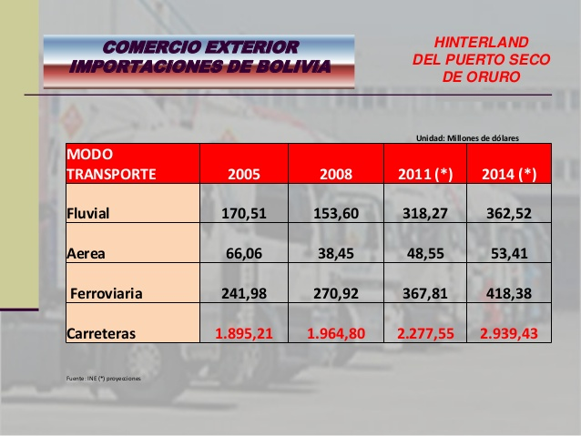

* FERROVIARIA: Es de 418,38 millones de dólares en el año 2014
* CARRETERAS: Es de 2393,43 en el año 2014

Costo de las exportaciones de Bolivia sin el Puerto Seco de Oruro

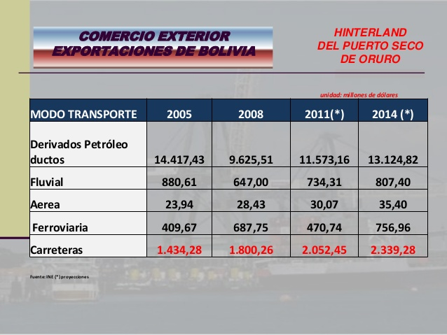

En las exportaciones de Bolivia se realiza por diferentes modos de transporte y son:

* DERIVADOS PETROLEO DUCTOS: Es de 13124,82 millones de dólares en el año 2014
* FLUVIAL: es de 807,40 millones de dólares en el año 2014
* AEREA: Es de 35,40 en millones de dólares en el año 2014
* FERROVIARIA: Es de 756,96 de millones de dólares en el año 2014
* CARRETERAS: Es de 2339,28 en millones de dólares en el año 2014

1. ***EVALUACION Y ESTADO DEL SECTOR***

En el año 2015 el Gobernador Santos Tito Véliz tras la reunión con la empresa china Guangdong Foreign Construction Co.,Ltd, informó que el Gobierno Departamental de Oruro gestiona recursos económicos ante el gobierno Chino, para encarar el proyecto Puerto Seco y la Planta de Tratamiento de Residuos Sólidos, macro proyectos que requieren una inversión aproximada de 100 millones de dólares; el Puerto Seco tiene un costo aproximado de 64 millones y para la Planta de Residuos Sólidos requerimos unos 20 millones de dólares". Donde se manifestó que se suscribirá un memorándum de entendimiento con la empresa para que canalice recursos económicos a través de diferentes instituciones de gobierno chino, “y nosotros como gobierno departamental realizaremos las gestiones correspondientes ante el Viceministerio de Inversión Pública y Financiamiento Externo, también ante el Ministerio de Planificación”.

Por lo cual podemos mencionar que la construcción del muro perimetral combinado llego a costar 3.049.224,59 bolivianos

1. ***MARCO NORMATIVO***

***DECRETO SUPREMO Nº 29328***

***EVO MORALES AYMA***

***PRESIDENTE CONSTITUCIONAL DE LA REPUBLICA***

***CONSIDERANDO:***

Que la Ley N° 3316 de 16 de diciembre de 2005, dispone la ejecución de Planes, Programas y Proyectos para el Desarrollo Integral del Departamento de Oruro, vinculados a la concreción del Corredor Bioceánico y a la generación de encadenamiento productivo macro regional con visión del desarrollo sostenible del Departamento de Oruro; la creación del Puerto Seco de Oruro y la exención de tributos aduaneros, en el contexto que la propia Ley establece.

***LEY Nº 3316***

**LEY Nº 3316**

**PUERTO SECO EN ORURO**

**EL HONORABLE CONGRESO NACIONAL,**

**DECRETA:**

**CAPITULO I**

**DE LA DEFINICIÓN Y ALCANCES**

**TITULO I**

**DE LA EJECUCIÓN DE PLANES, PROGRAMAS, PROYECTOS DE DESARROLLO INTEGRAL**

**ARTICULO 1ª (De la Ejecución).** Se dispone la ejecución de planes, programas y proyectos para el logro del Desarrollo Integral ejecutados por la Prefectura del Departamento de Oruro y los Municipios en el marco de sus atribuciones y competencias establecidas en la Ley 1654 y 2028 respectivamente.

La inversión Pública que corresponda será financiada con recursos que el Poder Ejecutivo debe buscar de fuentes nacionales, de la Cooperación y Financiamiento Internacional.

**TITULO II**

**DE LOS OBJETIVOS Y LA EJECUCIÓN**

**ARTICULO 2ª (De los Objetivos del Desarrollo Integral**). El Desarrollo Integral del Departamento de Oruro, tendrá los siguientes objetivos:

1. Concretar el corredor bioceánico central como objetivo priorita
2. Generar el encadenamiento productivo macro regional, con visión de desarrollo económico, humano, social y sostenible del Departamento de Oruro y nacional.

**CAPITULO II**

**PUERTO SECO EN EL DEPARTAMENTO DE ORURO**

**TITULO I**

**DE LA CREACIÓN, DEFINICIÓN Y OBJETIVOS**

**ARTICULO 3ª** (**Creación del Puerto Seco de Oruro).** Se crea el Puerto Seco en el Departamento de Oruro.

**ARTICULO 4ª (De la Definición).** El Puerto seco es un espacio territorial del Departamento de Oruro como polo de desarrollo con instalaciones e infraestructura necesarias para el acopio, manipuleo, distribución y selección de mercaderías y bienes de importación, exportación, en transito e internación temporal para su transporte a su destino final en contenedores. Realiza comercio nacional e internacional, servicios de transporte de nexo bioceánico y otras actividades propias de su naturaleza y esencia.

**ARTICULO 5ª (De los Objetivos del Puerto Seco de Oruro).** El Puerto Seco de Oruro cumplirá los siguientes objetivos:

1. Establecer en el Departamento de Oruro un Centro de Acopio y Distribución de Bienes y Mercancías de exportación, importación, en tránsito e internación temporal.
2. Establecer una plataforma de servicios en operaciones de tráfico de mercancías, exportación, importación, en tránsito e internación temporal.
3. Procesar la desaduanización y consolidación de mercaderías que ingresen al Puerto Seco.
4. Ofertar servicios de transporte ferroviario, vial y aéreo.

**TITULO II**

**DE LA NATURALEZA JURÍDICA DEL PUERTO SECO DE ORURO**

**ARTICULO 6ª (De la Naturaleza Jurídica del Puerto Seco de Oruro).** El Puerto Seco de Oruro es una persona jurídica de carácter público administrado por una entidad de económica mixta, con participación del Estado boliviano a través de la Prefectura del Departamento y los Gobiernos Municipales involucrados y la iniciativa privada.

La inversión Pública que corresponda será financiada con recursos que el Ministerio de Hacienda debe buscar de fuentes nacionales, de la cooperación y/o financiamiento internacional.

**TITULO III**

**COORDINACIÓN DEL PUERTO SECO DE ORURO**

**ARTICULO 7ª (De la Coordinación con las Zonas Francas de Oruro y la Aduana Nacional).** La coordinación del Puerto Seco con las Zonas Francas de Oruro y la Aduna Nacional se establecerá por Reglamento.

**TITULO IV**

**DE LA DECLARATORIA DE PRIORIDAD NACIONAL**

**ARTICULO 8ª (Declaratoria de Prioridad Nacional).** Se declara de prioridad nacional el Puerto Seco en el Departamento de Oruro y se dispone que el Poder ejecutivo busque financiamiento nacional e internacional para la elaboración de los estudios de preinversión.

**CAPITULO III**

**DE LOS ASPECTOS ARANCELARIOS**

**TITULO I**

**DE LA IMPORTACIÓN DE BIENES DE CAPITAL**

**ARTICULO 9ª (De los Aspectos Arancelarios).** Se libera del gravamen Arancelario (GA) y el Impuesto al valor Agregado (IVA) a las importaciones de maquinaria y equipo que no se producen en el país, con destino a las empresas productivas, agropecuarias, manufactureras, artesanales, pequeñas y medianas, minero metalurgia, minería chica y cooperativizada, establecidas en el Departamento de Oruro.

**TITULO II**

**DE LAS TRANSACCIONES EN ZONAS FRANCAS**

**ARTICULO 10ª (De las transacciones en Zonas Francas de Oruro**). Las importaciones menores de $us. 3.000.- (Tres Mil 00/100 Dólares Americanos) que se realicen en Territorio Aduanero Nacional desde las Zonas Francas de Oruro, que estén incluidas en las partidas arancelarias autorizadas, pagarán un impuesto único a la transacción del 3% para su comercialización en los módulos comerciales de la zona libre (ZONAS FRANCAS).

**CAPITULO IV**

**DE LAS DISPOSICIONES FINALES**

**ARTICULO 11ª (Del Cumplimiento).** Se dispone que el Poder Ejecutivo a través de los Ministerios de Desarrollo Económico, Hacienda y de Servicios y Obras Públicas juntamente con la Prefectura del Departamento y las Alcaldías Municipales involucradas, sean los encargados de la ejecución y cumplimiento de la presente Ley.

**ARTICULO 12ª (De la Reglamentación).** El Poder Ejecutivo, en el término de 90 días, reglamentará la presente Ley a partir de la fecha de su publicación en la Gaceta oficial.

**ARTICULO 13ª (De las Derogatorias).** Quedan derogadas las disposiciones contrarias a la presente Ley.

Remítase al Poder Ejecutivo, para fines constitucionales.

Es dada en la Sala de Sesiones del Honorable Congreso Nacional, a los tres días del mes de febrero de dos mil cinco años.

Palacio de Gobierno de la ciudad de La Paz, a los dieciséis días del mes de diciembre de dos mil cinco años.

1. ***PERSPECTIVAS***

La construccion del Puerto Seco es para lograra un impacto socio economico importante:

* Socio economico: fuentes de empleo, actividades economicas derectas indirectas inducidas y nuevas industrias y servicios
* Servicios instalaciones: Talleres, gasolineras y chaperias
* Demografia: Cresimiento de poblacion y movimiento migratorios
* Usos de territprio: Zonas de operacione contiguas, agencias de aduana, urbanizacion

Ponemos decir que se reduciran costos de operaciones en manipuleo, transporte, tramite, (apoximadamente de12,5 millones) a favor de importadoresy exportadores. El plan vial de la prefectura de oruro contempla la conexión interna con las principales conexiones internacionales y estos con el eje- puertos

Es importante el fortaleciomiento, modernizacion y tecnificacion del comercio exterio de Bolivia

El potencial gasifero, graneleroy minero le ofrece mejores perspectivas

**VISION ESTRATEGIA DEL PUERTO SECO DE ORURO**

Es de ser la mas eficiente en en el negocio del corredor bioceanico central de Sud America, conectando Brasi, Bolivia y Chile

***MISION ESTRATEGICA DEL PUERTO SECO DE ORURO***

La primera mision es lidearar la creacion, en desarrollo y la evolucion de una comunidad de negocios en bolivia ubicado en el departamento de Oruro en su integracion con Chile y Brasil y con una economia mundial a travez de una plataforma mundial de servicios y tecnologias de punta con un instrumento que genere ventajas competitivas

***BIBLIOGRAFIA***

<http://www.cadexco.bo/esp/download/le3316.pdf>

<http://www.radiojacintorodriguez.org/index.php/oruro/2124-gobernador-santos-tito-consolido-el-puerto-seco-de-oruro>

<http://docentes.uto.edu.bo/mdelc/wp-content/uploads/PUERTO_SECO.pdf>

<http://www.oruro4siglos.com/index.php?option=com_content&view=article&id=199:cada-vez-es-mas-evidente-que-el-proyecto-oruro-puerto-seco-puede-acabar-como-otra-frustracion-para-los-orurenos&catid=26:campos-comentarios>

<https://www.google.com/url?sa=t&rct=j&q=&esrc=s&source=web&cd=32&cad=rja&uact=8&ved=0CB0QFjABOB5qFQoTCI75guHaocgCFQeUDQod9kILFQ&url=http%3A%2F%2Fwww.aippyc.org%2Fmateriales_archivos%2FDuran.ppt&usg=AFQjCNEaNoZ48jFI7LZOUlA14xXhf4XYEw&bvm=bv.104226188,d.eXY>

<http://www.webpicking.com/ps/news.php?n=18082>

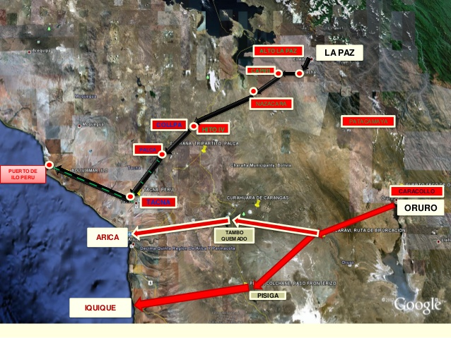***ANEXO***

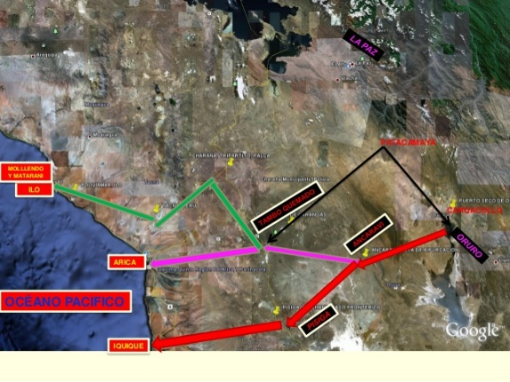



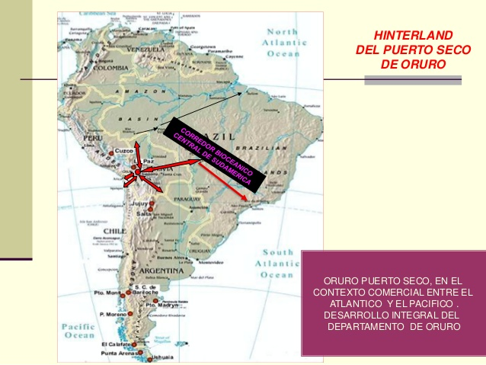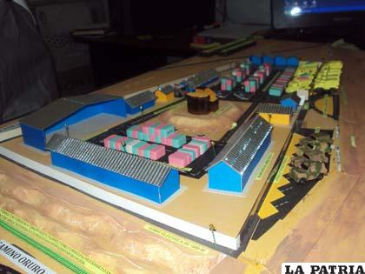



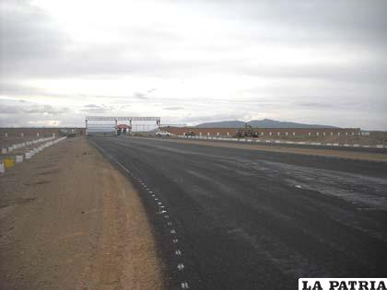

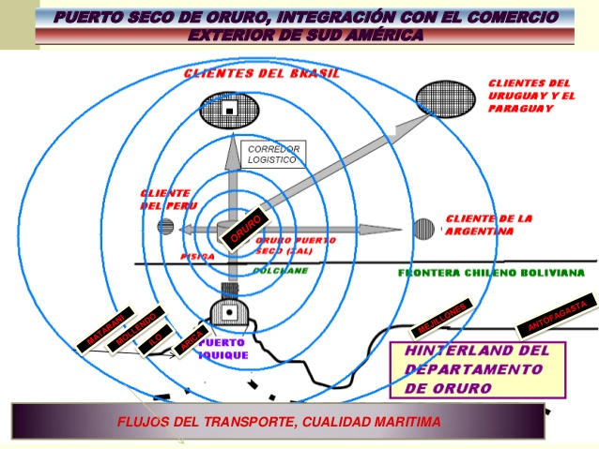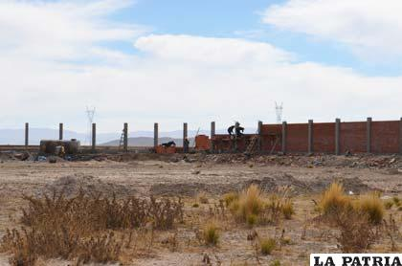

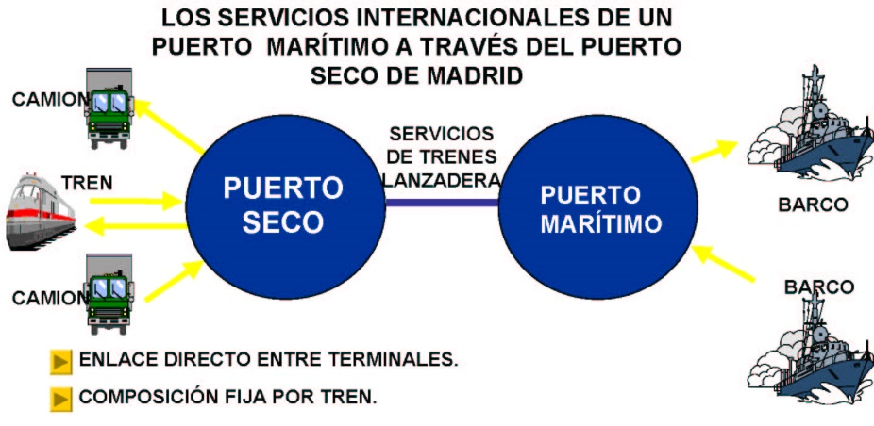

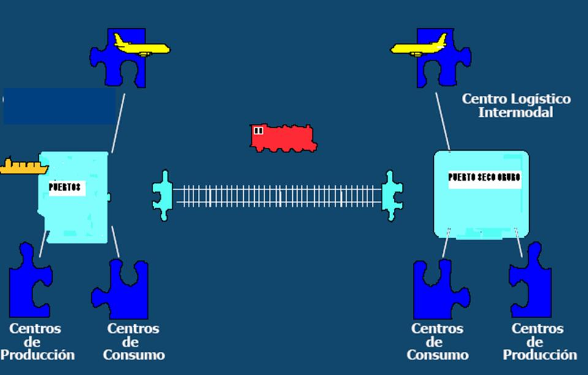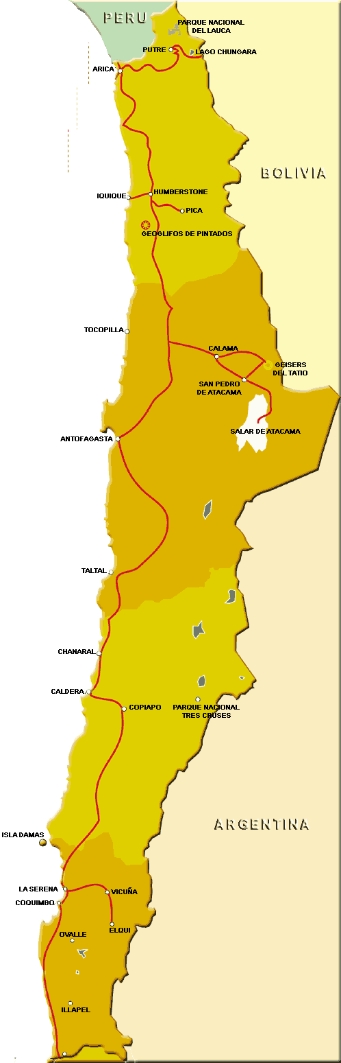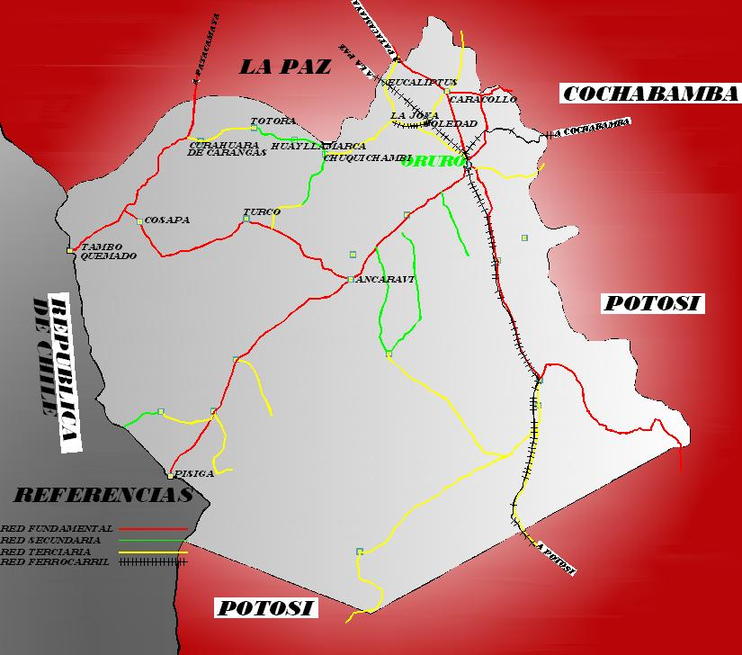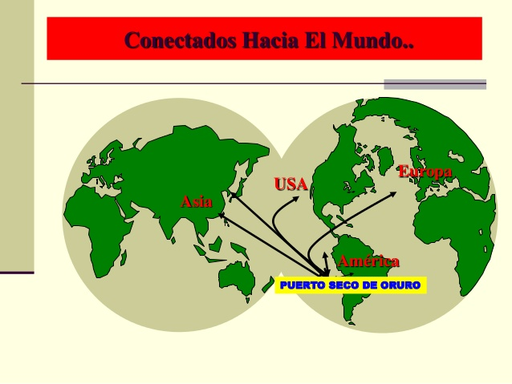

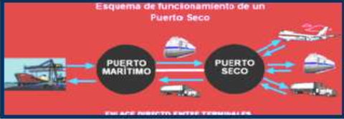

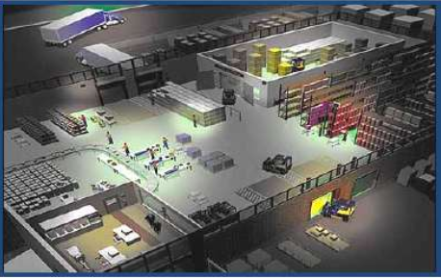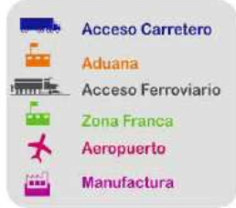

BRAZIL

BOLIVIA

ARGENTINA

CHILEE . E

PERU

ECUADOR

VENEZUELA

PARAGUAY

URUGUAY

CARACAS

BOGOTA

QUITO

LIMA

COLOMBIA

BRASILIA

RIO DE JANEIRO

ASUNCIÓN

PARANAGUA

BELEN

CUIABA

PUERTO VELHO

CRUZEIRO DO SUL

BOLIVIA